Dok.ID: 13239

Rensugning av nedre luftvägar utan slutet sugsystem

Revidering i denna version
Uppdaterad steg för steg instruktion.

Bakgrund
Intuberade och tracheotomerade patienter saknar övre luftvägens funktion med att fukta, värma och filtrera inandningsluften, en otillräckligt befuktad och uppvärmd luft kan leda till nedsatt ciliefunktion och sekretstagnation som ytterligare försvårar upphostning av sekretet. Sugning måste göras ytterst försiktigt. Patientens individuella behov styr hur ofta rensugning utföres. Samtidigt som det är viktigt att hålla luftvägarna rena kan överdriven sugning reta slemhinnan till ökad slemhinneproduktion. Sugning i de nedre luftvägarna omfattar luftstrupe (trakea) och luftrör (bronker) och sker vanligtvis via nasal- eller endotrakealtub, trakealkanyl.
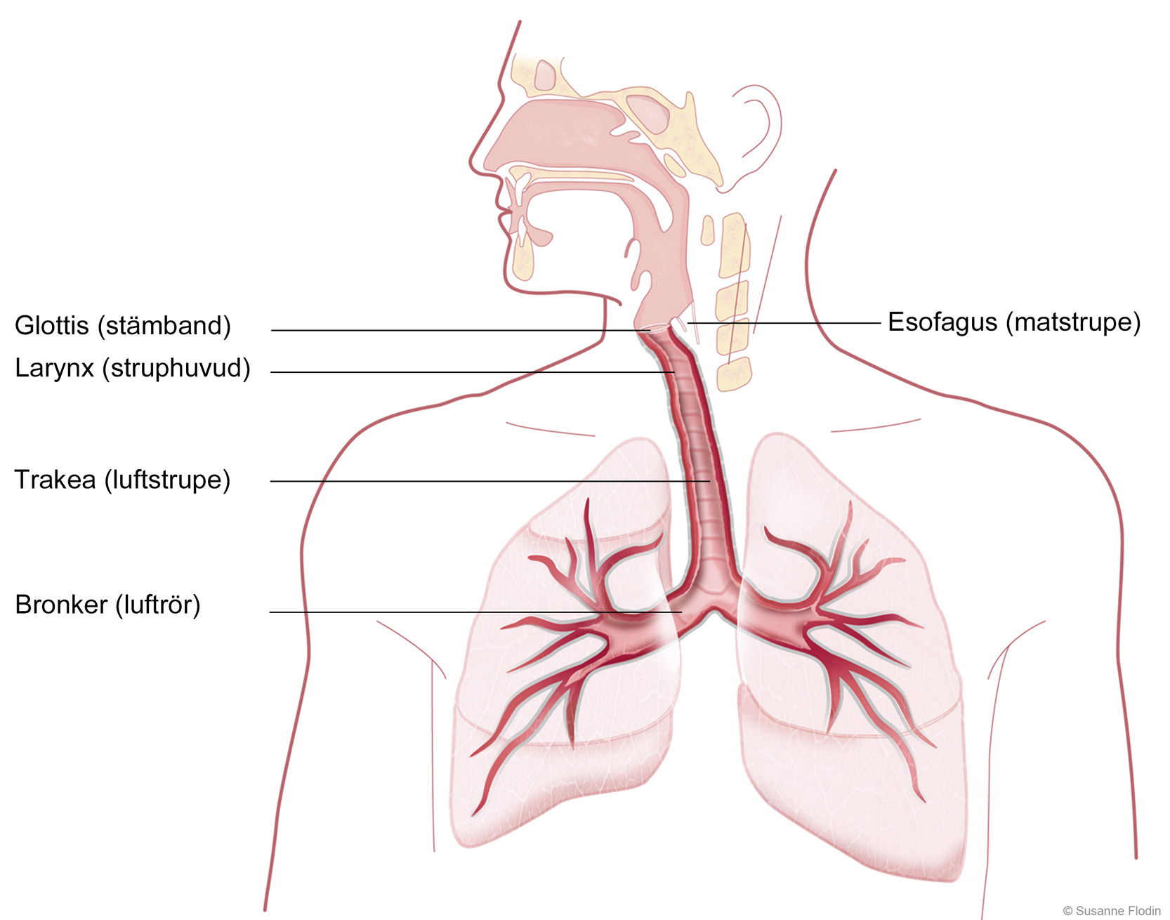

Syfte
Att patienten som är intuberad/ tracheotomerad skall få en säker utförd rensugning av de nedre luftvägarna.

Vilka berörs
Sjuksköterskor, undersköterskor och läkare på IVA och IMA inom NU-sjukvården.

Indikationer
- Sekret som orsakar hinder för ett effektivt luftflöde i de nedre luftvägarna. Minskad minutvolym i ventilatorn.
- Ökat inspiratoriskt luftvägstryck.
- Sågtandsmönster på volymflödeskurvan.
- Hörbara eller synbara tecken på sekret i luftvägarna.
- Gurglande läte från luftvägarna. Det går att känna vibrationer över patientens bröstkorg.
- Att patienten själv känner ett behov av att rensugas i luftvägarna.

Utrustning
- Sugejektor kopplad till sugflaska
- Sugslang med reglage
- Steril sugkateter (Fr 12–14, lång eller kort)
- Mugg med flaskvatten vid patientplatsen

Tillvägagångsätt
- Tillämpa basala hygienrutiner och använd visir.
- Kontrollera att sugkraften på sugejektorns manometer är inställd på max 26 kPa. Om slemhinnorna är lättblödande ställs trycket något lägre.
- Informera patienten.
- Anslut steril sugkateter på sugslangen. Använd lång sugkateter till oralt eller nasalt intuberade patienter. Använd kort sugkateter till tracheostomerade patienter.
- Mät upp sugdjupet på sugkatetern, det bör i allmänhet vara vid trachealtubens eller trachealkanylens spets. Observera! Vid akut luftvägshinder där sekret snabbt behöver avlägsnas är det tillåtet att suga djupare. Problemet måste lösas.
- Tryck på ”frånkoppling/sugning” på respiratorn för att preoxygenera och för att respiratorn inte ska stå och blåsa luft.
- Arbeta aseptiskt och behåll renhetsgraden på sugkateterns spets genom att inte vidröra spetsen.
- För ner sugkatetern utan sugkraft (inget finger på slangreglaget) i tuben eller trachealkanylen. Vid användning av trakealkanyl med innerkanyl så sker sugning av luftvägar vanligtvis genom den
- Placera fingret på reglaget vilket startar sugkraften. För sugkatetern uppåt genom att rotera mellan tumme och pekfinger då det minskar risken att katetern suger fast.
- Begränsa sugningen till max 15 sek.
- Anslut patienten till respiratorn.
- Upprepa sugningen om resultatet ej är tillfredsställande, använd ny sugkateter.
- Spola igenom sugslangen med flaskvatten.
- Stäng sugejektorn och placera sugslangen i dess hållare.
- Dokumentera att sugning är utförd i CHA.

Risker
- Obehag för patienten
- Hypoxi
- Rytmrubbningar, bradykardi
- Frånkoppling av kontinuerligt PEEP i ventilatorn, risk för atelektasbildning.
- Slemhinneskador
- Oavsiktlig extubation

Kunskapsöversikt
Vårdhandboken

